法務部行政執行署花蓮分署新聞稿
發稿日期：112年9月6日
發稿單位：花蓮分署秘書室
聯 絡 人：秘書室主任李有生
聯絡電話：03-834-8516

海葵颱風吹不散用愛守護植物人的動力
花蓮分署愛心社支援創世基金會公益園遊會
財團法人創世基金會於9月2日「海葵」颱風侵台前夕，在花蓮港親水遊憩區舉辦「花蓮好港情」公益園遊會活動，法務部行政執行署花蓮分署愛心社成員不畏海葵颱風的到來，有14位同仁自發性參與本次公益義賣活動，協助創世基金會募得12萬3千餘元，用愛守護植物人。
因這次公益園遊會志工招募嚴重不足，創世基金會獲知花蓮分署愛心社重視社會責任，熱心公益，遂商請該分署協助提供人力支援。花蓮分署王分署長金豐接獲消息後，立即指示愛心社發起公益服務行動，招募同仁共同協助創世基金會辦理本次公益園遊會。本次活動雖在「海葵」颱風侵台前夕舉行，仍吹不走花蓮分署用愛守護植物人的動力，該分署有14位同仁自發性的投入公益服務，協助創世基金會13個攤位現場義賣，現場民眾看見身穿橘色背心的花蓮分署同仁在攤位叫賣，一改對法務機關嚴肅的刻板印象，均給予熱情的微笑與高度的肯定。創世基金會亦於活動現場頒發感謝狀，感謝花蓮分署熱心公益之舉。
花蓮分署支援創世基金會舉辦公益活動已不下10次，從102年起，該分署替代役男每年都協助創世基金會舉辦「愛心送年菜」街友圍爐活動，替代役男自108年退場後，近年來則由愛心社接手發起投入愛心園遊會義賣活動。花蓮分署王分署長表示，「公義與關懷」為法務部行政執行署的核心價值，該分署為落實「關懷弱勢」的政策，由同仁自發性組成「愛心社」，以幫助陷入困境的弱勢義務人或社會上需要幫助之人，使社會充滿溫馨、快樂為宗旨；此外亦積極結合社會公益團體，投入各項公益活動，例如響應世界展望會舉辦飢餓三十活動，一同關懷國內外特況家庭急難需求；支持家扶中心翻轉清寒學生幸福行動等。「關懷弱勢」在花蓮分署早已不是口號，而是實際行動的展現。
花蓮分署愛心社支援創世基金會公益園遊會活動

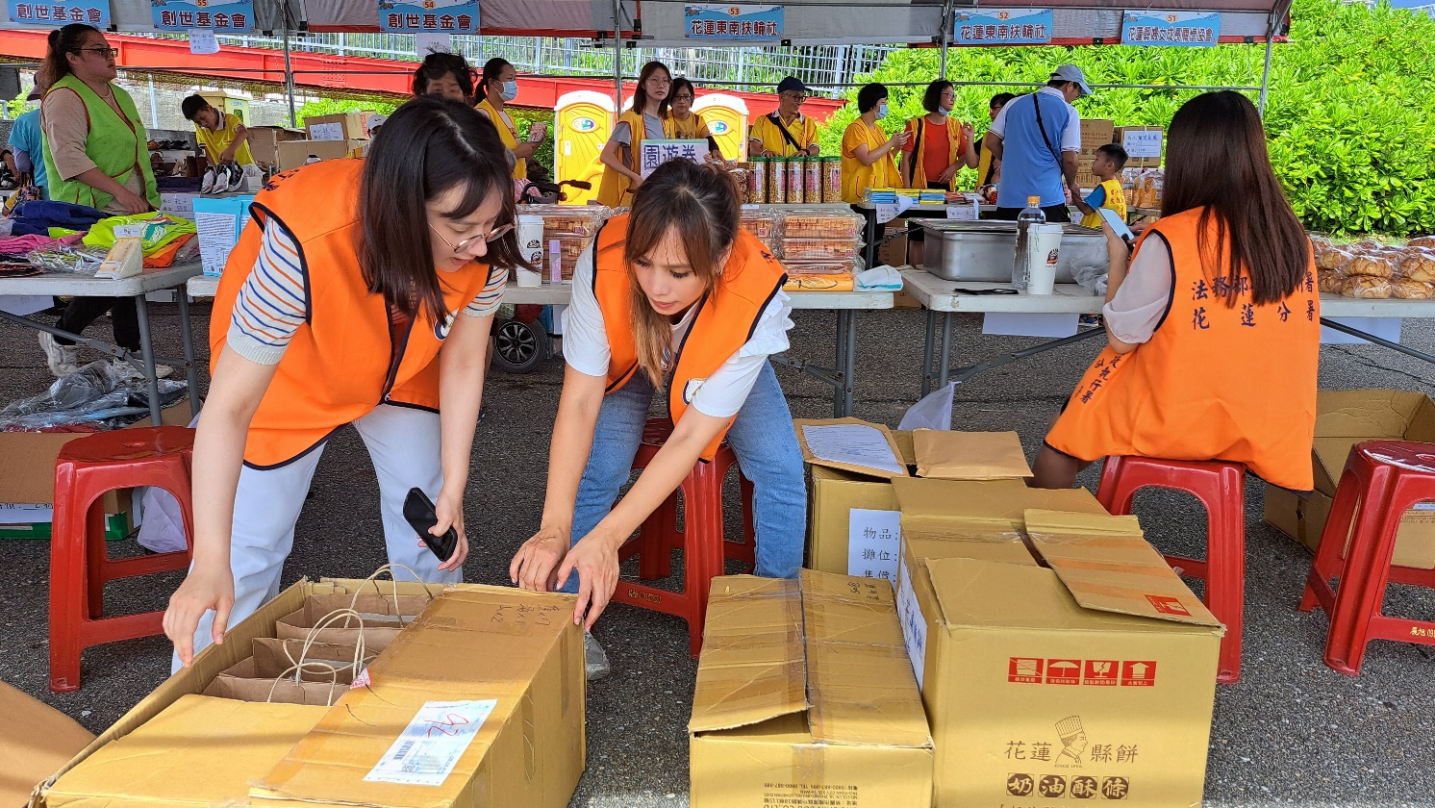
花蓮分署同仁協助園遊會攤位佈置

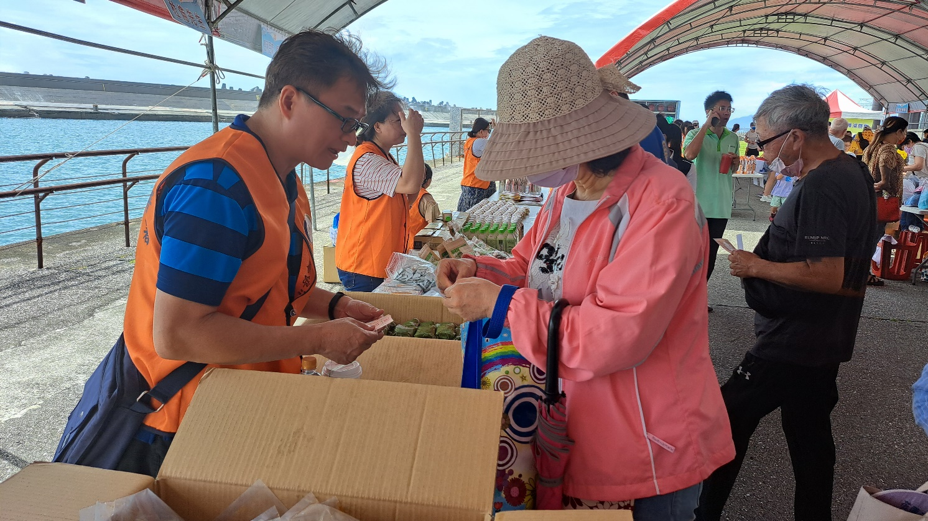
花蓮分署同仁協助園遊會攤位義賣

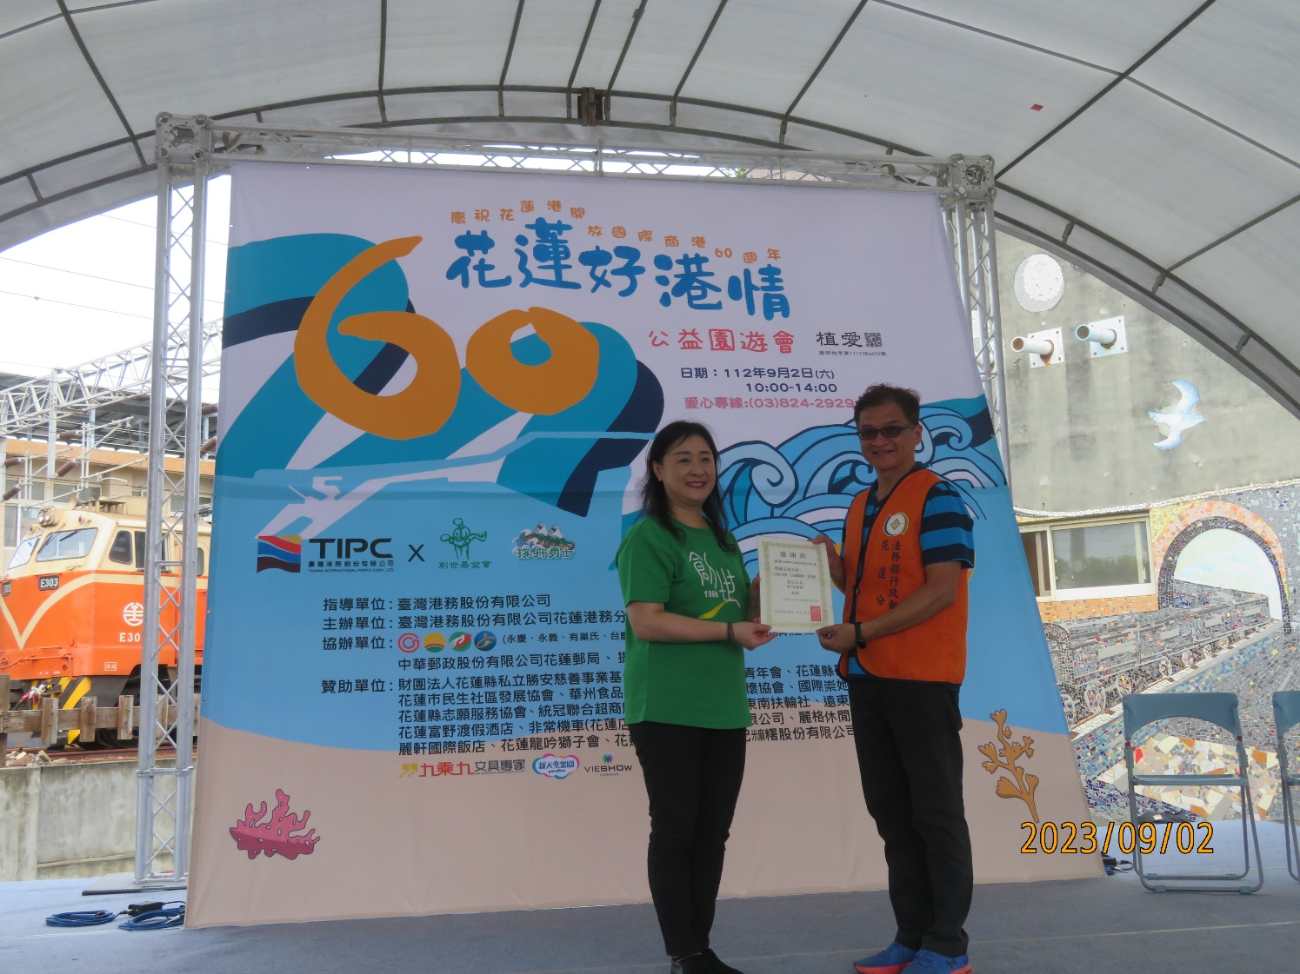
創世基金會頒發感謝狀由花蓮分署李主任有生(右)代表領取

